## MODELO DE INTEGRAÇÃO DE TRÊS FILOSOFIAS DE GESTÃO: APLICAÇÃO EM UMA OFICINA FERROVIÁRIA

Marcelo Gechele Cleto, (UFPR)

mgcleto@ufpr.br

Cezar A G Oliveira, (UFPR)

cezar.ago@gmail.com

**Resumo**: O aumento da produtividade de processos vai além de otimizar o retorno financeiro das empresas, está também profundamente relacionado ao crescimento da geração de riquezas nos países dessas organizações. Compreendendo a relevância desse tema, o presente trabalho tem como objetivo avaliar qual é o impacto nos indicadores operacionais de uma oficina ferroviária ao se aplicar ferramentas e conceitos da Teoria das Restrições, da Manufatura Enxuta e do Seis Sigma, através de um modelo de integração composto de sete etapas. Por meio de uma pesquisa-ação, foram registrados os detalhes da aplicação do modelo. Os resultados da pesquisa indicam uma melhora significativa nos indicadores da oficina, que pode ser verificado no *lead time* do fluxo, que foi reduzido em 44%. Ao final, foi possível concluir que as ferramentas aplicadas foram responsáveis pela melhoria da produtividade da oficina e que o modelo de integração forneceu um sequenciamento lógico eficiente para aplicação dos conceitos propostos, também foi possível identificar alguns pontos de melhoria no modelo, que poderá ser aplicado em estudos futuros.

**Palavras-chave**: Manufatura Enxuta; Melhoria Contínua; Ferrovia; Manutenção.

## 1. Introdução

Segundo a Confederação da Agricultura e Pecuária do Brasil (CNA, 2015), no ano de 2014, o total de exportações brasileiras somaram 225,1 bilhões de dólares. Desse montante, 96,7 bilhões de dólares (47% do total) se originaram do agronegócio. Nesse mesmo ano, 193,4 milhões de toneladas de grãos foram exportados e, de acordo com os dados da Associação Nacional dos Transportes Ferroviários (ANTF, 2015), 90 milhões de toneladas (45% do total) foram transportadas pelo modal ferroviário. Portanto é evidente a importância que as ferrovias possuem no escoamento da produção agrícola no Brasil, que por sua vez representou quase metade das exportações brasileiras em 2014.

De acordo com Armstrong (1990), o ciclo de trabalho da ferrovia pode ser divido em três etapas (FIGURA 1). A primeira etapa é a carga, cuja operação acontece em terminais na origem dos produtos. A segunda etapa é o transporte, executado por meio de materiais rodantes (locomotivas e vagões) e de materiais permanentes (vias férreas e equipamentos de sinalização). A terceira etapa é a descarga, feita nos terminais de destino. Para que o serviço de transporte ferroviário seja executado de forma eficiente e segura, são necessárias várias atividades de suporte, dentre elas, se destaca a manutenção dos ativos, que é uma atividade essencial e seu correto funcionamento oferece a base para o ciclo ferroviário.

Um estudo feito pelo *Rocky Mountain Rail Authority* (2008) do *Colorado Department of Transportation* (Departamento de Transportes do Colorado) sobre as despesas na operação ferroviária, concluiu que a manutenção dos ativos nesse modal possui grande relevância financeira e operacional. Mediante a complexidade das operações de manutenções ferroviária, o conjunto de conceitos e filosofias de gestão aplicados nesses processos possuem impacto direto na saúde financeira das ferrovias, que por sua vez, possuem um papel fundamental no escoamento de produtos (e geração de riquezas) em seus países.

Figura 1 – O ciclo da ferrovia e as atividades de manutenção

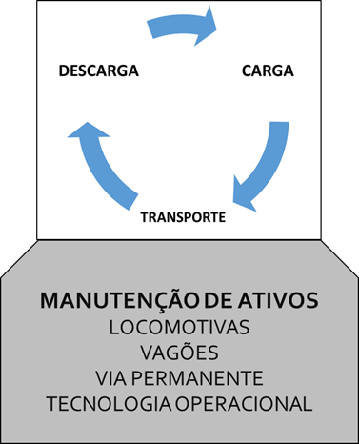

FONTE: Adaptada de ARMSTRONG (1990)

Segundo Corrêa e Corrêa (2004), durante o século XX, três filosofias e abordagens revolucionaram e impactaram a forma de trabalho nas operações de manufatura e na prestação de serviços, elas são a Teoria das Restrições (TOC), o Sistema Toyota de Produção (STP) e o Seis Sigma.

Pirasteh e Fox (2010) sugerem um modelo que une as três filosofias por meio da aplicação de uma metodologia de sete etapas. Nesse modelo, é sugerido que haja primeiramente um enfoque na restrição do sistema, em seguida a eliminação dos desperdícios, e por último, o controle da variabilidade do sistema como um todo. Mercado (2014) aplicou esse modelo em um determinado setor de manufatura de uma empresa de eletrodomésticos no Brasil. Os resultados da pesquisa foram positivos, pois houve melhora dos indicadores dos processos.

O presente trabalho tem como objetivo aplicar o modelo proposto por Pirasteh e Fox (2010) em uma empresa de serviços de transporte ferroviário, mais especificamente em uma oficina de reparação de componentes de locomotivas, para analisar os resultados e propor recomendações para o modelo de integração.

## 2. Manutenção Ferroviária – Motor de Tração

Nas operações ferroviárias são utilizados ativos (equipamentos e materiais) que, pelas suas características, são divididos em duas categorias. Os chamados “materiais rodantes” são compostos pelas locomotivas e vagões, eles são chamados assim pois durante sua utilização, se movimentam pela malha ferroviária. Os trilhos, dormentes, fixações e lastro, que formam a via férrea, bem como, a estrutura de sinalização, unidades elétricas, terminais, estações e oficinas são parte da categoria denominada “infraestrutura”, cuja principal característica é a imobilidade (CHANDRA, 2008).

As locomotivas são os equipamentos que produzem a força motriz necessária para movimentar os vagões pela linha férrea. Uma operação ferroviária eficiente é dependente da disponibilidade e da confiabilidade das locomotivas, portanto uma manutenção eficiente desses ativos é a base para uma operação economicamente viável (CHANDRA, 2008).

Nas locomotivas diesel-elétricas, a geração da força motriz tem como base o combustível fóssil (Diesel), que por meio do motor a combustão, é queimado para ser gerada energia mecânica que movimenta o eixo que está acoplado a um gerador elétrico, então, a energia elétrica gerada é controlada e transmitida aos motores elétricos, que movimentam (tracionam) os eixos dos rodeiros que acabam por movimentar a locomotiva.

Figura 2 - Arquitetura de uma locomotiva diesel-elétrica genérica

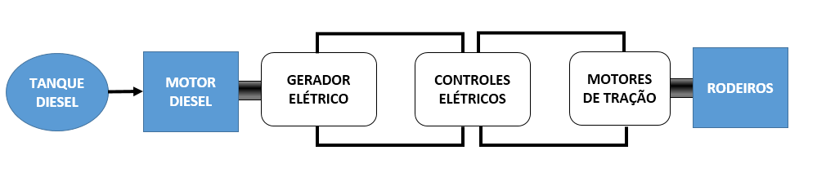

FONTE: Adaptada de LETROUVE et al (2014)

Os motores elétricos (FIGURA 3) das locomotivas são chamados de “Motores de Tração” (REFORM, 2011). A eficiência das locomotivas diesel-elétrica está relacionada com a quantidade de energia do motor a combustão que pode ser convertida em força motriz por meio dos motores de tração (LETROUVE et al, 2014). De acordo com Baykut (2011), o motor de tração é componente crítico na operação ferroviária e possui um processo complexo de manutenção composto de várias etapas.

Figura 3 - Motor de tração

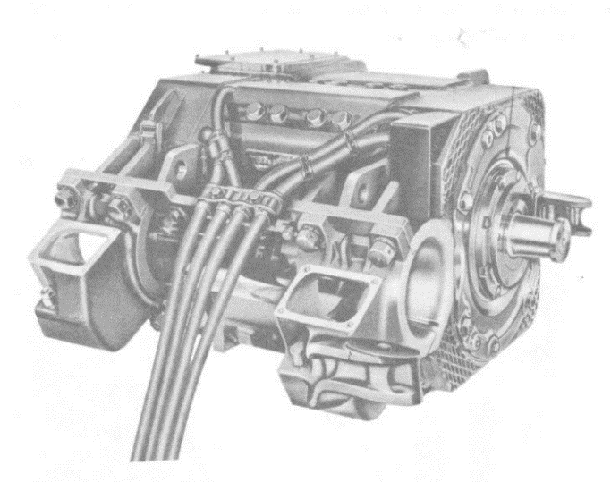

FONTE: EMD (1986)

## 3. Modelo de Integração

O modelo de integração das três filosofias que é utilizado no presente trabalho foi desenvolvido pelo pesquisador Russ Pirasteh, como fruto de um trabalho de doutorado, intitulado de *“Effects of Combined Approach of Theory of Constraints, Lean and Six Sigma on Process Improvement”* (PIRASTEH, 2006).

A pesquisa de Pirasteh (2006) foi realizada com a finalidade de investigar o impacto no desempenho de um ambiente operacional após a aplicação das ferramentas de melhoria contínua baseadas nas filosofias TOC, Manufatura Enxuta e Seis Sigma. Essa integração foi aplicada com sucesso por Mercado (2014), em uma empresa de fabricação de produtos da linha branca. Os resultados obtidos foram satisfatórios e, segundo o pesquisador, houve redução considerável no *lead time*, nos processos produtivos. Na conclusão da pesquisa, Mercado (2014) sugeriu a aplicação da integração em outros tipos de operações, para que fosse possível comprovar a versatilidade dessa metodologia.

Segundo Pirasteh e Fox (2010), cada filosofia possui limitações e a integração entre elas potencializa seus pontos positivos, pois as visões de cada abordagem oferecem suporte umas para outras, essa é uma vantagem para os sistemas produtivos devido a possibilidade de grandes melhorias dos resultados. Ainda segundo Pirasteh e Fox (2010), as principais características de cada filosofia são:

1. O ponto forte da TOC é a concentração dos esforços de melhorias no ponto mais crítico (gargalo), sempre medindo o desempenho do sistema como um todo. Apesar disso a TOC não possui ferramentas e técnicas analíticas para ampliar a capacidade, eliminar as interrupções no fluxo, melhorar a qualidade e reduzir a variabilidade;
2. A Manufatura Enxuta tem como ponto forte o combate aos desperdícios no sistema, porém não possui uma ferramenta que ofereça priorização de onde aplicar os esforços;
3. A força do Seis Sigma está nas suas ferramentas estatísticas, que dão base para a redução de variações no processo, porém, assim como a Manufatura Enxuta, não possui ferramentas de priorização.

Segundo o modelo de integração, as etapas da TOC são aplicadas inicialmente para identificar e focar os esforços necessários para obter uma otimização no processo como um todo. Posteriormente, as técnicas de manufatura enxuta são usadas para identificar os recursos que não agregam valor ao processo, conforme prioridade identificadas nas etapas posteriores. Por último, são aplicadas ferramentas estatísticas do Seis Sigma, para aperfeiçoar o processo, compreendendo a natureza das fontes de variabilidade, e determinar os novos padrões do processo (PIRASTEH; FOX, 2010). O modelo utilizado nesse estudo é composto de um ciclo de sete etapas, em cada uma delas são fornecidas orientações sobre as ferramentas e técnicas a serem aplicadas (FIGURA 4).

Figura 4 - Etapas da metodologia de integração

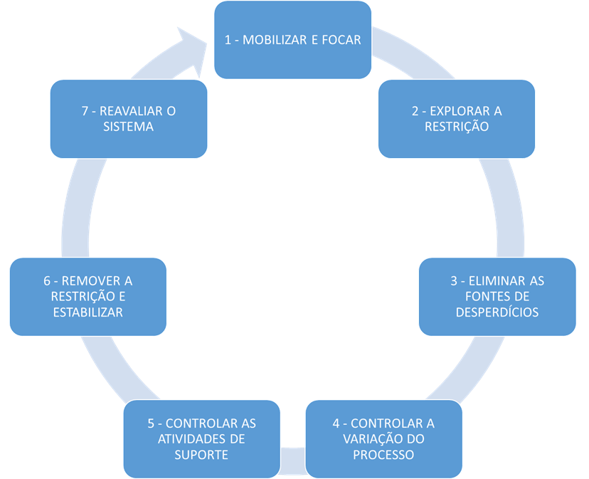

FONTE: Adaptado de PIRASTEH; FOX (2010)

**3.1 Etapa 1 – Mobilizar e Focar**

O primeiro passo da metodologia tem como objetivo revelar o problema que limita o sistema e determinar em qual processo os esforços devem ser concentrados, por meio da utilização das ferramentas da TOC. Também é possível identificar o gargalo utilizando dados do processo, por exemplo, indicadores de estoques de produtos em processo (MERCADO, 2014).

**3.2 Etapa 2 – Explorar a Restrição**

Nessa etapa deve ser definida a melhor maneira de explorar a restrição. Pirasteh e Fox (2010) sugerem a aplicação de uma série de ferramentas da Manufatura Enxuta. É necessário identificar as atividades que agregam e aquelas que não agregam valor ao cliente.

**3.3 Etapa 3 – Eliminar as Fontes de Desperdícios**

São aplicadas ferramentas de Manufatura Enxuta para identificar e reduzir os desperdícios, para aumentar a produtividade e reduzir custos. Segundo Pirasteh e Fox (2010), é necessário estabelecer medidas no processo para avaliar as melhorias implementadas.

**3.4 Etapa 4 – Controlar a Variação do Processo**

Nessa fase são implantados controles e indicadores, por meio de ferramentas do Seis Sigma, de modo que as variações do processo sejam controladas no longo prazo (PIRASTEH; FOX, 2010). É importante medir o valor de desempenho do processo em um nível abrangente, para que a melhora do resultado contribua para uma rentabilidade maior.

**3.5 Etapa 5 – Controlar as Atividades de Suporte**

Nessa etapa são aplicadas ferramentas da Manufatura Enxuta e do Seis Sigma, com ações que estejam alinhadas com as necessidades da restrição. De acordo com Pirasteh e Fox (2010), também devem ser definidos os procedimentos operacionais padrão e mecanismos de controle estatísticos direcionados aos fatores críticos.

**3.6 Etapa 6 – Remover a Restrição e Estabilizar**

Essa etapa irá elevar o gargalo a um nível de capacidade em que ele não será mais considerado como uma restrição. Conforme Pirasteh e Fox (2010), é necessário controlar as operações e recursos para garantir o desempenho em longo prazo. Para isso, as auditorias se apresentam como metodologia eficaz para monitorar os resultados.

**3.7 Etapa 7 – Reavaliar o Sistema**

Por fim, os resultados são analisados para decidir se é pertinente focar em uma melhoria adicional no gargalo atual ou se outro gargalo foi identificado. Quando surge outro gargalo, é necessário iniciar o ciclo pelo primeiro passo.

## 4. Metodologia

O presente trabalho, segundo Silva e Menezes (2005), tem natureza de Pesquisa Aplicada, pois tem como objetivo gerar conhecimento para a aplicação prática, solucionando problemas reais específicos. Em relação a abordagem do problema, o trabalho é qualitativo, pois fornece entendimento e interpretação por parte do autor, a respeito do contexto, da aplicação do modelo e da correlação entre as filosofias apresentadas. Porém, também segundo Silva e Menezes (2005), o trabalho pode qualificado como quantitativo, pois as informações serão traduzidas em números, com a finalidade de classificar e analisar os resultados.

Os objetivos da pesquisa, a caracterizam como pesquisa exploratória, pois busca proporcionar maior familiaridade com o problema, envolvendo uma pesquisa bibliográfica e aplicação prática, para tornar o problema explícito (GIL, 2002).

O procedimento técnico adotado é a pesquisa-ação. Conforme Silva e Menezes (2005), a pesquisa-ação é realizada associada a resolução de um problema prático e, nesse contexto, o pesquisador-autor está envolvido de modo participativo. Esse tipo de pesquisa gera conhecimento para o pesquisador sobre o objeto de pesquisa, devido à proximidade no desenvolvimento da aplicação (THIOLLENT, 2011)

## 5. Pesquisa de Campo

O fluxo de valor do MT tem como objetivo principal recuperar esses componentes e torna-los disponíveis aos clientes (postos de manutenção), dentro das especificações elétricas e mecânicas determinadas nos arquivos técnicos, através de um processo com boa relação custo-benefício e com menor impacto possível na indisponibilidade de locomotivas. Na FIGURA 5 está demonstrado o fluxograma do processo.

Figura 5 - Fluxograma do processo do MT

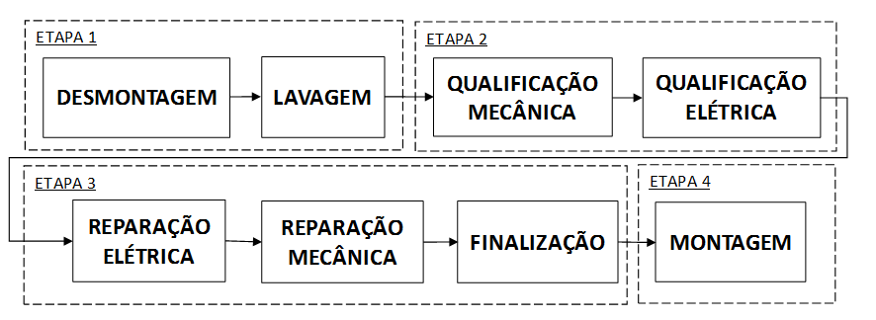

FONTE: O autor

Na oficina estudada, há um sistema de programação e controle de atividades, em que todos os operadores e todas atividades são registradas em tempo real, que permite analisar dois indicadores chave do processo: Performance, Taxa de Utilização e Produtividade. A Performance relaciona o tempo de execução da atividade e o tempo padrão calculado para tal atividade. Uma performance de 100% indica uma aderência total ao tempo padrão. Se o resultado for 50%, o tempo gasto para execução foi duas vezes maior que o tempo padrão.

A Taxa de Utilização indica a relação o entre o tempo disponível para executar as atividades dentro de um turno de trabalho e o tempo em que realmente houve execução da atividade, de tal forma que, em uma taxa de utilização de 100% todo o turno de trabalho foi convertido em atividades. Em uma outra situação, com uma taxa de utilização de 50%, apenas metade do tempo foi utilizado para execução das atividades. O histórico dos indicadores, antes do início da pesquisa, pode ser visto na FIGURA 6.

Figura 6 - Histórico dos indicadores de performance e taxa de utilização

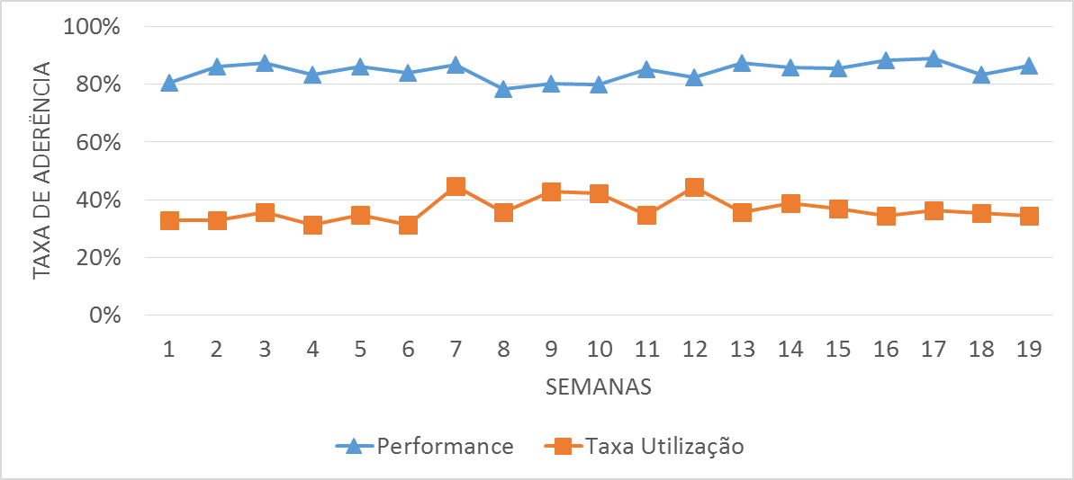

FONTE: O autor

**5.1 Etapa 1 – Mobilizar e Focar**

O primeiro passo para identificar a restrição do sistema é enxergar, através do VSM, o fluxo e o *lead time* da cadeia de valor. O mapeamento foi feito através de reuniões na empresa, em que participaram os especialistas e gestores da manutenção, Programação e Controle da Produção (PCP), Programação e Controle da Manutenção (PCM), Logística e Engenharia.

Como pode ser visto no VSM (FIGURA 7), o PCM determina as manutenções preventivas de MTs que devem acontecer em um período de 52 semanas (1 ano), também são estimadas as possíveis trocas e quebras corretivas para o mesmo período. A demanda total é desdobrada para a última etapa da reparação, que é a montagem do MT, levando em conta o tempo de reparação, o tempo de envio ao cliente entre outros fatores. O *lead time* verificado no mapeamento foi de 34,56 dias, que corresponde ao tempo que um MT demora para percorrer toda cadeia.

Figura 7 – Mapeamento do fluxo de valor (VSM) do processo do MT

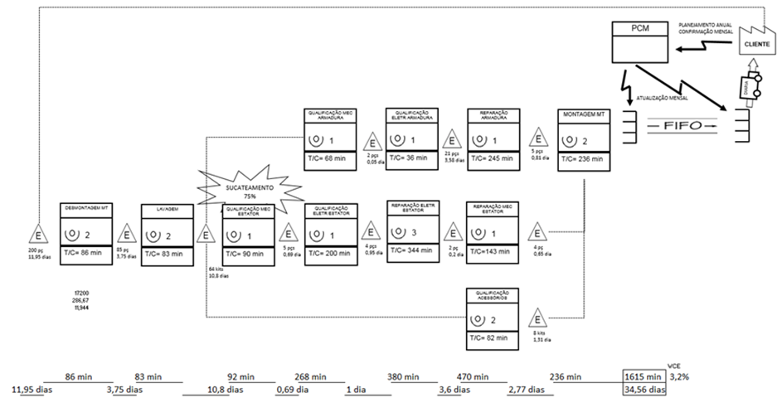

FONTE: O autor

Depois de estabelecer o *lead time* atual no fluxo de valor, segundo a metodologia de integração, é necessário encontrar a restrição. Para isso, é aplicada a ferramenta ARA (Árvore de Realidade Atual), que relaciona as causas-efeitos indesejáveis do fluxo. A elaboração da ARA, e a consequente categorização dos efeitos indesejáveis na cadeia de valor, permitiu identificar dezenove efeitos indesejáveis. Do total de efeitos encontrados, dez (53% do total) são caracterizados como problemas no “Processo da Produção”, o que permitiu concluir que o gargalo do fluxo se encontrava nas operações de reparação do MT.

**5.2 Etapa 2 – Explorar a Restrição**

Na segunda etapa, a metodologia de integração recomenda utilizar as técnicas da manufatura enxuta, com o objetivo de determinar quais são as atividades que agregam ou não valor. A base para a gestão estável, conforme os fundamentos da manufatura enxuta, é produzir de acordo com a demanda do cliente. Com os números de demanda definidos pelo PCM, é possível definir o *takt time*, que indica em qual intervalo de tempo cada produto deve estar finalizado.

Utilizando a ferramenta GBO (Gráfico de Balanceamento do Operador), que é utilizada para determinar de forma visual, quais são as tarefas com tempos de execução acima do *takt time*, conforme pode ser visto na FIGURA 8. Segundo Liker (2016), todas as tarefas devem estar o mais próximo possível do *takt time*, para que o fluxo tenha a menor quantidade possível de tempo ocioso e, por consequência, menor quantidade de desperdícios. Aplicando os conceitos de Manufatura Enxuta, foram identificadas as atividades que agregam valor (AV), não agregam valor (NAV) e os desperdícios (W) para cada etapa (FIGURA 8).

Figura 8 - Gráfico dos tempos médios e *takt time* de cada etapa

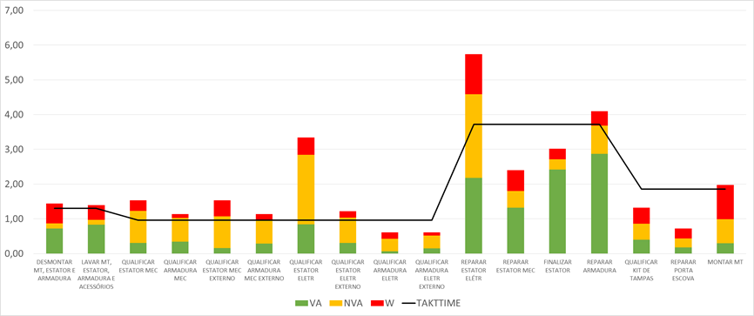

FONTE: O autor

**5.3 Etapa 3 – Eliminar as Fontes de Desperdícios**

Durante essa etapa, são utilizadas as ferramentas da manufatura enxuta, com o objetivo de aumentar o rendimento operacional do fluxo. A padronização dos postos e das atividades começou com um grupo de trabalho formados por colaboradores dos departamentos de engenharia, PCM e da operação. Com base nos tempos da FIGURA 8, foram priorizados os trabalhos nos postos de qualificação e reparação. Os trabalhos foram divididos em duas frentes, a primeira ficou responsável pela capacitação, treinamento e aplicação dos conceitos de 5S juntos dos operadores dos postos. A segunda frente ficou responsável pela validação dos procedimentos operacionais, treinamento e aquisição de ferramentas necessárias para execução dos trabalhos padronizados. Um exemplo de posto de trabalho padronizado pode ser visto na FIGURA 9.

Figura 9 – Exemplo de posto padronizado

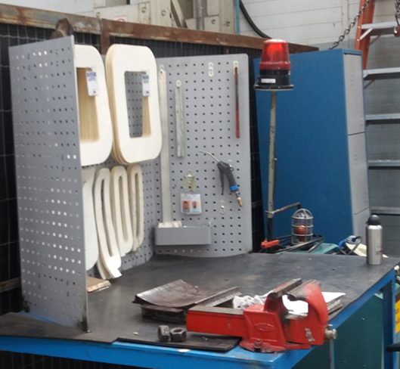

FONTE: O autor

Após a implantação das melhorias, cada etapa do processo foi novamente analisada para verificar quais foram os resultados obtidos. O resultado final, em relação as atividades AV, NAV e W, é demonstrado na FIGURA 10, em que é possível notar uma melhora significativa nas atividades de todas as etapas. O total de atividades foi reduzida para 22,48 horas (antes eram 33,20 horas). As atividades NVA foram reduzidas para 5,56 horas, que representam 24% do total, e as atividades W possuem no total 4,02 horas, que representam 17% do total.

Figura 10 - Gráfico dos tempos médios e *takt time* de cada etapa após as melhorias

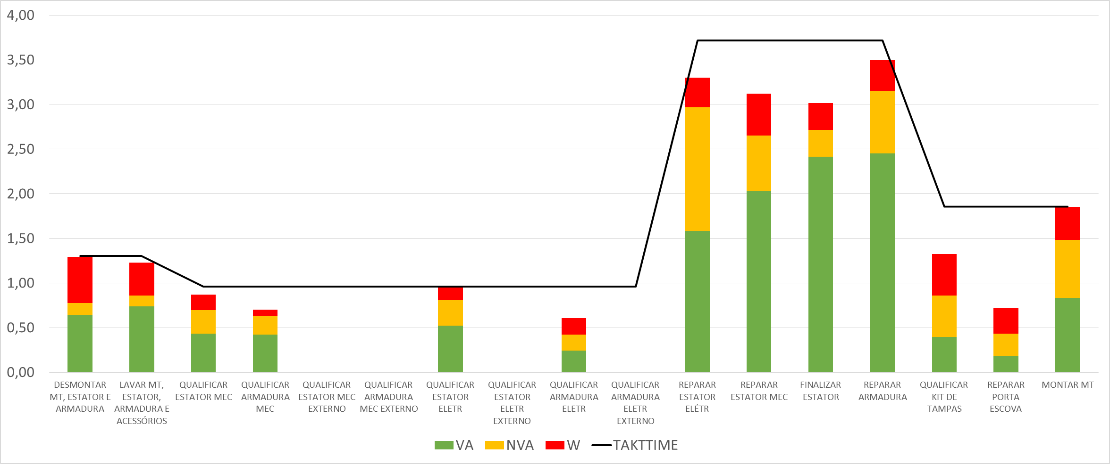

FONTE: O autor

**5.4 Etapa 4 – Controlar a Variação do Processo**

Nessa etapa são definidos os indicadores que serão monitorados constantemente pelos gestores, para que em caso de algum desvio, haja uma reposta rápida e os resultados não sejam impactados no médio e longo prazo. Para o indicador de Performance, foi estabelecido que Limite Superior de Especificação (LSE) seria 100% e o Limite Inferior de Especificação (LIE) seria 85%. Os valores históricos dos valores desse indicador podem ser vistos na FIGURA 11. De acordo com as recomendações das ferramentas do Seis Sigma foi elaborada uma carta de controle para o indicador (FIGURA 12).

Figura 11 – Valores históricos do indicador de performance

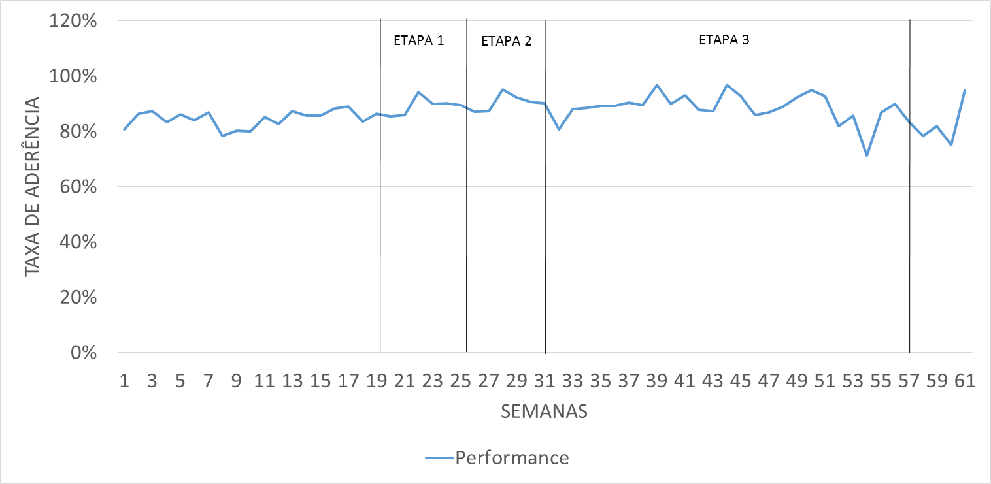

FONTE: O autor

Figura 12 – Carta de controle do indicador de performance

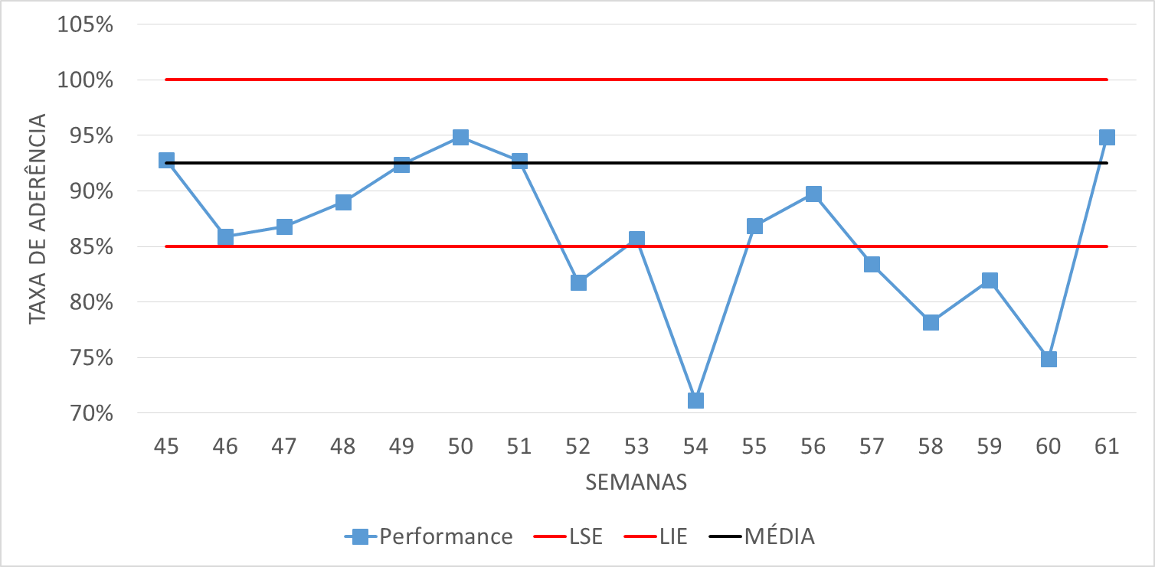

FONTE: O autor

Da mesma forma, para o indicador de Taxa de Utilização, foi estabelecido que LSE seria 90% e o LIE seria 75%. Os valores históricos dos valores desse indicador podem ser vistos na FIGURA 13. A carta de controle para esse indicador é demonstrada na FIGURA 14.

Figura 13 – Valores históricos do indicador de taxa de utilização

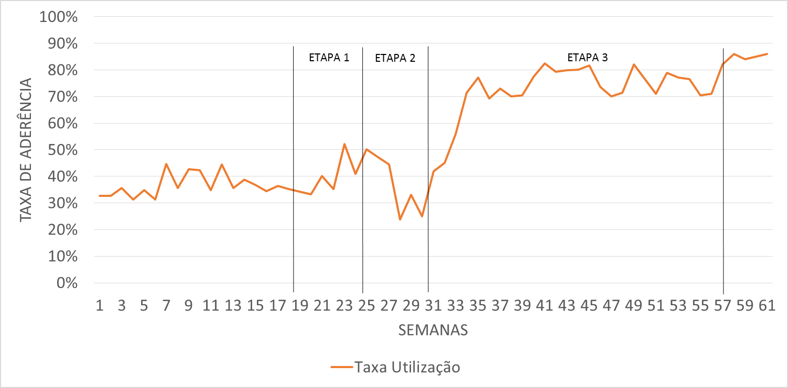

FONTE: O autor

Figura 14 – Carta de controle do indicador de taxa de utilização

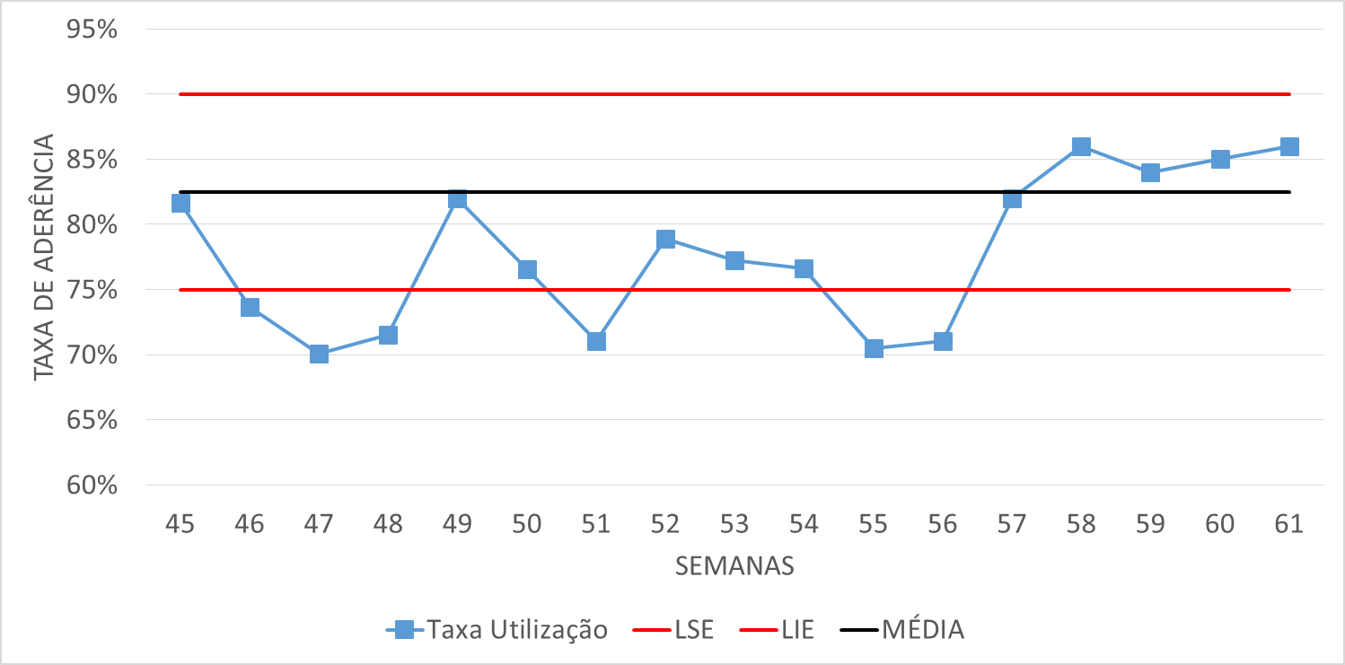

FONTE: O autor

**5.5 Etapa 5 – Controlar as Atividades de Suporte**

Nessa etapa serão aplicadas ferramentas para monitorar a variabilidade do processo, através de analises aprofundadas dos possíveis problemas. Foi utilizado o MASP (Método de Análise e Solução de Problemas) que é uma metodologia de resolução de problemas estruturados em 8 passos, cujo objetivo é lidar com problemas recorrentes, identificar as causas da não conformidade, orientar a análise do problema e avaliar a eficácia das ações realizadas (CAMPOS, 2004). Com essa ferramenta, foram resolvidos 23 efeitos por meio de aproximadamente 100 ações diferentes. Um dos destaques, foi a implantação de *kanbans* entre os processos para reduzir os desperdícios de sobre produção e tempo de espera.

**5.6 Etapa 6 – Remover a Restrição e Estabilizar**

Essa etapa tem como objetivo proporcionar processos eficientes e padronizados ao fluxo, para manter os desperdícios em níveis mínimos e estabilizar, através de ações preventivas, os resultados.

A padronização consiste em estabelecer o consenso, entre a operação e a engenharia, sobre a melhor maneira de executar as atividades, afim de que os melhores resultados sejam alcançados, as variações do processo sejam mínimas e os operadores possam executar as atividades de maneira segura. Para atender a esse requisito, criados Procedimentos Operacionais (PO) com os seguintes pontos críticos: Detalhes da operação, pontos críticos da operação, fotos do processo, tempo de cada atividade, alertas de segurança, equipamentos de proteção necessários e aprovadores. Foi criada também uma rotina de reciclagem dos colaboradores da oficina para esses POs.

**5.7 Etapa 7 – Reavaliar o Sistema**

Por final, conforme será demonstrado na sessão de Resultados, a integração das filosofias culminou em melhorias significativas no fluxo de valor, a restrição foi removida e sua variabilidade foi reduzida.

## 6. Resultados

As cartas de controle dos indicadores de Performance e da Taxa de Utilização podem ser vistas nas FIGURAS 15 e 16. Para o indicador de Performance, não houve melhoria significativa dos valores médios, ao se comparar os valores de antes e depois da implementação do projeto, respectivamente 86,30% e 87,81%, e em relação ao valor do desvio padrão, também não houve melhora (TABELA 1). Por outro lado, o indicador de Taxa de Utilização aumentou sua média para 80,74%, mediante a uma média anterior ao projeto de 37,77%.

Figura 15 - Carta de controle do indicador performance

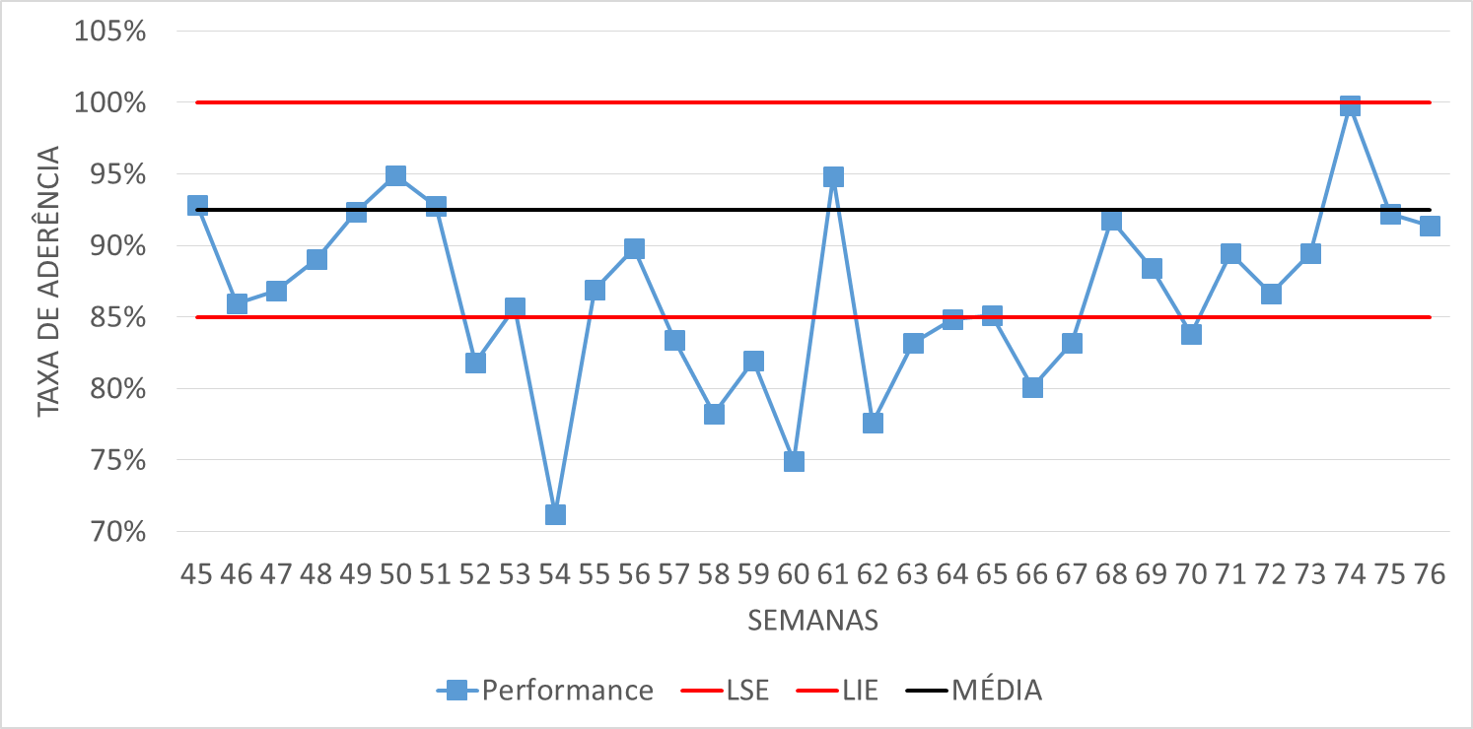

FONTE: O autor

Figura 16 - Carta de controle do indicador taxa de utilização

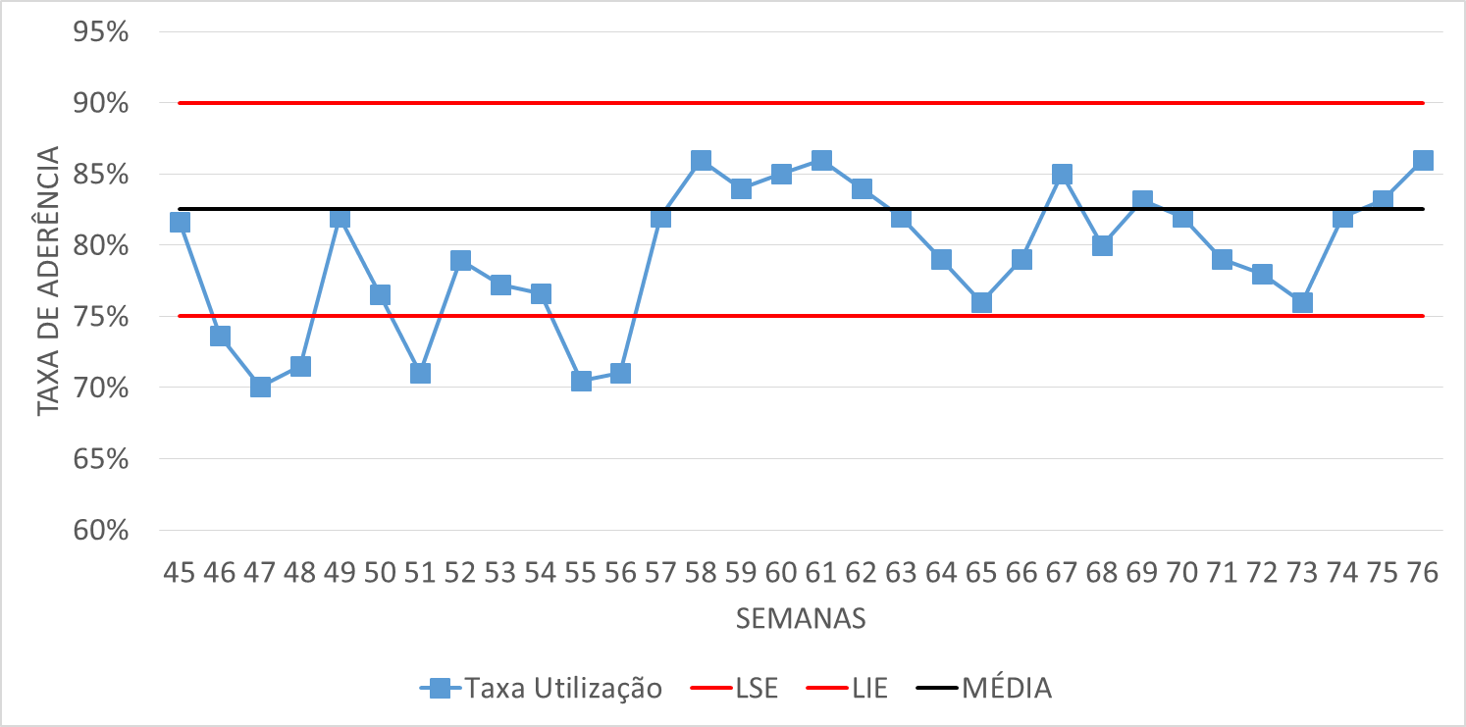

FONTE: O autor

Tabela 1 - Dados dos indicadores de performance e taxa de utilização



FONTE: O autor

O Mapeamento do Fluxo de Valor Futuro foi construído considerando as mudanças implementadas durante as etapas da integração. As informações relacionadas ao fluxo das informações do PCM e aos intervalos de atendimento logísticos se mantiveram sem alterações. Dentro do mapeamento (FIGURA 17), pode-se notar uma mudança entre os processos de desmontagem, qualificação e reparação.

Figura 17 - Mapeamento do fluxo de valor do MT do estado futuro



FONTE: O autor

Considerando os novos valores de *lead time* total da cadeia, que foi reduzido para 19,22 dias (anteriormente o valor era 34,45 dias), e o tempo das atividades que agregam valor (WCE), que foi calculado em 4,7% (em comparação ao valor anterior de 3,2%), é possível dizer que houve uma melhora no fluxo como um todo. Em porcentagem, o *lead time* foi reduzido em 44% e o WCE foi aumentado em 47%. Vale a pena ressaltar, que ainda há oportunidades para melhoria dos dois indicadores.

## 9. Discussões

Ao analisar os resultados da aplicação da integração das três filosofias, nos indicadores de atendimento ao cliente, de performance do fluxo e do VSM, é possível concluir que a integração forneceu um sequenciamento lógico de aplicações de ferramentas das três filosofias que, ao final, permitiu melhorar os resultados operacionais

A cada etapa foi possível identificar os benefícios e as dificuldades que o modelo de integração oferece. Inicialmente ficou claro que é necessário envolver os gestores do fluxo a ser trabalhado de forma a obter o apoio necessário para realizar todas as atividades, essa constatação está em concordância com Cleto e Quinteiro (2010). Outro fator, identificado como crítico para o sucesso do projeto, é a barreira da falta de conhecimento das ferramentas propostas pelos integrantes do projeto. Segundo Albliwi et al (2014), se faz necessário que os envolvidos nos projetos de melhoria conheçam as ferramentas que serão aplicadas. Como maneira de superar essa barreira, pode-se indicar o acréscimo de uma etapa no modelo de integração, cujo objetivo seja a capacitação dos colaboradores.

Dentre as ferramentas aplicadas, pode-se destacar a utilização do VSM, que segundo Rother e Shook (2003), fornece dados precisos de desperdícios do fluxo estudado. Houve receio por parte do autor sobre utilizar o VSM em um fluxo com atividades de manutenção, porém, conforme Faulkner e Badurdeen (2014) demonstram, apesar do VSM ser uma ferramenta conhecida e aplicada extensivamente em ambientes produtivos, ela pode ser aplicada em operações de outra natureza.

Durante a injeção de melhoria, ao se deparar com a necessidade de implementar várias ações simultaneamente, foi possível constatar que seria de grande valia adicionar ferramentas de gestão de projetos ao modelo de integração. Os aspectos de gestão de projetos que mais críticos foram gerenciamento de riscos, prazos e orçamentos.

## 10. Conclusões

Ao final da pesquisa, mediantes os resultados obtidos durante a execução da integração, é possível afirmar que esse modelo de integração melhorou os indicadores do fluxo, reduzindo os desperdícios e as variações. As melhorias do fluxo aconteceram durante o projeto de pesquisa e possuem a tendência de se manterem no médio e longo prazo. Também foi possível constatar que o modelo pode receber algumas modificações, para facilitar o atingimento do resultado esperado no final.

Ao estudar a aplicação de um modelo pouco conhecido de integração da Teoria das Restrições, Manufatura Enxuta e Seis Sigma em um ambiente ferroviário, essa pesquisa contribuiu para a área de estudo da Engenharia de Produção, ao acrescentar registros científicos de uma metodologia que permite aumentar a produtividade, e consequentemente, a competitividade das organizações em nosso país. Outro fator de contribuição relevante é o estudo relacionado a ferrovias que, conforme a revisão bibliográfica realizada pelo autor, ainda é muito pequena no Brasil.

Esse projeto de pesquisa foi de grande relevância para o autor, que pode adquirir experiência e conhecimento, mediante a obstáculos que foram superados. Quanto a sugestões de trabalhos futuros, seria de grande importância aplicar o modelo de integração em operações de diferentes naturezas e até mesmo em ambientes não operacionais, para ser possível comparar os resultados e verificar o quanto esse modelo é flexível.

## 11. Referências

ALBLIWI, Saja; ANTONY, Jiju; LIM, Sarina; WIELE, Ton. **Critical failure factors of Lean Six Sigma: a systematic literature review.** International Journal of Quality & Reliability Management, v. 31, n. 9, p. 1012-1030, 2014.

ANTF. **Balanço do transporte ferroviário 2014**. http://www.antf.org.br/images/2015/informacoes-do-setor/numeros/balanco-do-transporte-ferroviario-de-2014-v130815.pdf. 2015. Acesso em: 15 ago. 2016.

ARMSTRONG, John H. **The Railroad: What it is, What it Does**. The Introduction to Railroading. 1990.

BAYKUT, Mert. **Evaluation of Lean Systems in Rail Maintenance Operations.** 2011. Dissertação de Mestrado. Cleveland State University.

CAMPOS, Cesar Augusto. **Desenvolvimento e aplicação de um método para implementação de sistemas de produção enxuta utilizado os processos de raciocínio da teoria das restrições e o mapeamento do fluxo de valor**. 2004. Tese de Doutorado. Universidade de São Paulo.

CHANDRA, Satish. **Railway engineering**. Oxford University Press, Inc., 2008.

CLETO, Marcelo Gechele; QUINTEIRO, Leandro. **Gestão de projetos por meio do DMAIC: um estudo de caso na indústria automotiva**. Revista Produção Online, v. 11, n. 1, p. 210-239, 2010.

CNA, **Boletim Agronegócio Internacional**. Disponível em: http://www.canaldoprodutor.com.br/sites/default/files/boletim-agronegocio-internacional-n8_0.pdf. 2015. Acesso em: 15 ago. 2016.

CORRÊA, H. L.; CORRÊA, C. A. **Administração da produção e operações, manufatura e serviços: uma abordagem estratégica**. Atlas, 2004.

EMD - Electro-Motive Diesel. **EMD Locomotive Service Manual - RFFSA.** 1986.

FAULKNER, William; BADURDEEN, Fazleena. **Sustainable Value Stream Mapping (Sus-VSM): methodology to visualize and assess manufacturing sustainability performance**. Journal of cleaner production, v. 85, p. 8-18, 2014.

GIL, Antonio Carlos. **Como elaborar projetos de pesquisa**. São Paulo, v. 5, p. 61, 2002.

LETROUVE, T; LHOMME, W; POUGET, J; BOUSCAYROL, A. **Different hybridization rate of a diesel-electric locomotive**. Vehicle Power and Propulsion Conference (VPPC) - IEEE, 2014. p. 1-6.

MERCADO, Carlos Ignácio Navarro. **O modelo iTLS tm-integração da teoria das restrições, Lean Manufacturing e Seis Sigma: análise da aplicação do iTLS tm na redução do Lead Time em uma cadeia de valor em multinacional no Brasil.** 2014. Dissertação de mestrado. UFPR

PIRASTEH, R. **Effects of Combined Approach of Theory Of Constraints, Lean and Six Sigma on Process Improvement**. 2006. Tese de Doutorado. Kennedy Western University.

PIRASTEH, R.; FOX, R. E. **Profitability With no Boundaries: Focus, reduce waste, contain variability, optimize TOC, Lean, Six Sigma Results**. Wisconsin: ASQ Quality Press, 2010.

REFORM, Railway. **Toolkit for Improving Rail Sector Performance.** Washington, DC, The World Bank, 2011.

ROCKY MOUNTAIN RAIL AUTHORITY. **High-Speed Rail Feasibility Study Executive Summary – APENDIX 7: Operating Costs**. Disponível em: <http://rockymountainrail.org/documents/RMRAExecutiveSummary-FINAL.pdf>. Acesso em: 05/03/2017.

ROTHER, Mike; SHOOK, John. **Aprendendo a enxergar: mapeando o fluxo de valor para agregar valor e eliminar o desperdício: manual de trabalho de uma ferramenta enxuta**. Lean Institute Brasil, 2003.

SILVA, Edna Lúcia; MENEZES, Estera Muszkat. **Metodologia da pesquisa e elaboração de dissertação**. UFSC, Florianópolis, 4a. edição, v. 123, 2005.

THIOLLENT, M. **Metodologia da pesquisa-Ação.** 18. ed. São Paulo: Cortez, 2011.